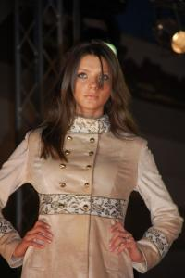

Fashion Show la Polus Center
DIN ORAS | Sep 27, 2008 20:17:16 | Numar vizualizari: 155
Rating: | - In prezent 0/5 stele.  - 1  - 2  - 3  - 4  - 5 | | tipareste | trimite unui prieten | trimite prin Yahoo!

Food court-ul din Polus Center a gazduit in aceasta seara o prezentare de moda cu colectii din 21 de magazine din centrul comercial. Tinutele prezentate fac parte din colectia tomana-iarma 2008-2009 a magazinelor si se adreseaza atat femeilor, cat si barbatilor. Magazine precum Il Modo, Mango, Kenvello, Lee Cooper, Tiffi, Police, Ecco, Benvenuti, Miss Miss sau Urma si-au prezentat colectiile pe scena amenajata in food-court.

Vedeta serii, prezenta in aproape toate colectiile a fost, fara doar si poate, dantela, aplicata pe diferite materiale, in combinatii foarte interesante. Aproape toate colectiile se adreseaza femeii puternice, femeii moderne sau femeii senzuale si romantice.

In prezentare au predominat gentile voluminoase, plicurile supradimensionate, materialele calduroase, lana, stofa si piele, dar si fularele foarte groase. Barbatii vor fi rasfatati in sezonul acesta cu materiale fine si elegante.

Nici cei mici nu au fost uitati de Polus, pentru ca si ei trebuie sa fie in pas cu moda. Una dintre colectii a fost dedicata special copiilor, unde materialele colorate si pufoase au facut furori.

